Паспорт
Комплект для верёвочного троллея ТАРЗАНКА-В
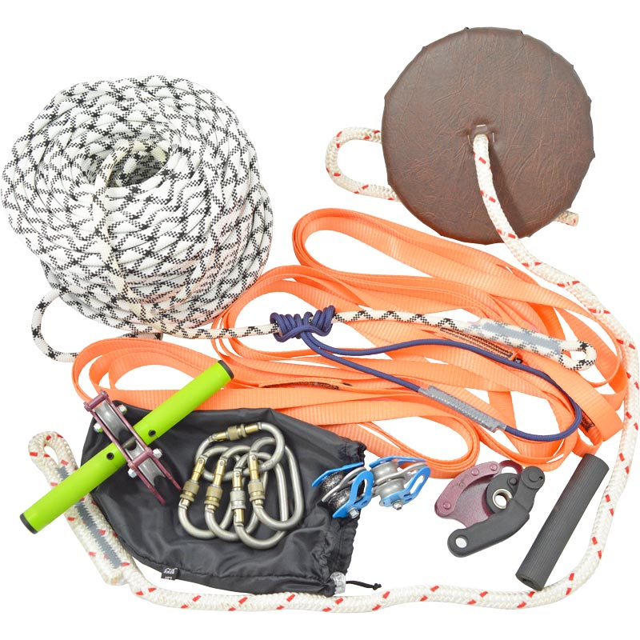

1. Общие сведения
1.1. Троллей ТАРЗАНКА (далее – изделие, комплект для троллея) - троллейный спуск по натянутому наклонному канату на роликовой тандем-каретке.
1.2. Спуск по троллею интересен как для детей, так и для взрослых, а комплект для троллея пригоден и для личного, и коммерческого использования.
1.3. ТАРЗАНКА–В — пример готового решения верёвочного троллея для детской площадки, спортивного зала или придомового двора.
Подойдёт и для натягивания небольших переправ, являющихся элементами больших развлекательных комплексов или в парках вертикальных развлечений (тайпарках).
Возможно использование при спуске-подъёме небольших грузов массой до 150 кг или при организации эвакуационно-спасательных работ.

2. Технические характеристики и принцип работы
2.1. Принцип работы троллея связан с перемещением роликовой тандем-каретки вдоль наклонного троллея под действием силы тяжести. Чем больше угол наклона или масса спускаемого груза – тем больше скорость спуска.
Более подробно о физике троллея можно узнать из документа: Инструкция от ТМ KROK по установке троллея, размещённого на сайте: https://krok.biz/info/docs/?c=instruktsii
2.2. Конструктивно троллей ТАРЗАНКА-В состоит из ряда компонентов (Табл.1).
Таблица 1
№ п/п | Артикул | Наименование | Количество
1 | krk 6406_32 | Петля самостраховочная ПРУСИК | 1 шт.
2 | krk 6052_02 | СУ ФЕДЯ СКЛАДНОЙ зеркальный | 1 шт.
3 | krk 6401_11 | Строп-ветвь верёвочная Ø 11 мм | 50 м
4 | krk 32011_01224541.9 | СПАСАТЕЛЬ-2/0 двойной Ø 35/27 мм сталь | 2 шт.
5 | krk 3203_4541.87 | Блок-ролик ТАНДЕМ ПРОМАЛЬП-50 с ручками | 1 шт.
6 | krk 1605.14 | Сиденье для тарзанки БАНКЕТКА с ветвью строповой | 1 шт.
7 | krk 8603.24 | Мешок-чехол | 1 шт.
8 | krk 5601_1074515.84 | Карабин ОВАЛ КРЮЧОК (сталь, резьб. муфта, 25 кН) | 5 шт.
9 | krk 6406_252 | Петля станционная (лента полиэстеровая, 25 мм) | 3 шт.х2 м

2.3. Троллей ТАРЗАНКА является простой и функциональной системой спуска (подъёма) по натянутому наклонному канату, предназначенной для одного потребителя.
2.4. Направляющей троллея служит строповая ветвь из полиамидной статическая верёвки (каната) диаметром 11мм, прикрепляемая к точке анкерного крепления или к элементу подходящей конструкции. Для регулирования длины, предварительного натяжения и удержания натянутого троллея используется спусковое устройство (СУ) ФЕДЯ, способное к протравливанию веревки при приложении к нему критических нагрузок, что приводит к уменьшению нагрузки на анкерные точки и линию в целом при удержании троллея.
2.5. Троллей комплектуется сумкой для переноски и хранения комплектующих.

Технические характеристики троллейного каната:
- Диаметр: 11 мм
- Разрывная нагрузка: 3000 кгс
- Линейная плотность: 79,0 ктекс
- Количество прядей в оплётке: 48
- Материал: полиамид с сердечником
- Вес 1 м верёвки: 79 г/м

ВНИМАНИЕ! Максимальный вес спускаемого или поднимаемого груза: 150 кг.

3. Правила использования и рекомендации по эксплуатации
3.1. Перед использованием данного снаряжения Вы должны:
- Прочитать и понять все инструкции по эксплуатации.
- Пройти специальную тренировку по его применению.
- Познакомиться с потенциальными возможностями изделия и ограничениями по его применению.
- Осознать и принять вероятность возникновения рисков, связанных с применением этого снаряжения.
Игнорирование этих предупреждений может привести к серьёзным травмам и даже к смерти.
3.2. Монтаж и демонтаж троллея ТАРЗАНКА-В осуществляется в следующем порядке:
- Для натяжения троллея надо выбрать два крепких дерева на необходимом удалении друг от друга. Желательно, что бы они располагались на уклоне, одно выше другого и тогда на стартовом дереве не придётся закреплять старт троллея очень высоко.
- Закрепить анкерную петлю на «стартовом» дереве на достаточной высоте, обернув петлю вокруг ствола, если позволяет диаметр ствола и не оборачивая, если ствол не позволяет.
- Пристегнуть шитую присоединительную петлю конца канатной ветви посредством соединительного карабина к анкерной петле и не забыть закрутить до упора муфту карабина.
- Если петли конечной нет, то вместо присоединительной петли завязать на конце верёвки узел «восьмёрка».
- Размотать канат троллея до дерева, которое будет служить финишем троллея. Закрепить анкерную петлю на «финишном» дереве.
- Заправить конец троллейного каната в спусковое устройство (СУ) ФЕДЯ и пристегнуть СУ ФЕДЯ посредством соединительного карабина к «финишной» анкерной петле.
Внимание! Для присоединения СУ использовать только отверстие в ролике-эксцентрике СУ, а не отверстие в его щеке! И не забыть закрутить до упора муфту карабина.
- Выбрать слабину каната троллея, потянув за свободный конец каната, выходящего из СУ. Если канат был заправлен в СУ правильно, то СУ станет удерживать предварительное натяжение. Если этого не произойдёт, то перезаправьте канат в СУ правильно.
- Для окончательной натяжки направляющего каната троллея, необходимо смонтировать полиспаст систему. Тяговым канатом полиспаста будет служить конец троллейного каната. Для этого оберните вокруг ствола ещё одну анкерную петлю. Она должна располагаться в непосредственной близости от «финишной» петли, вплоть до перехлёста с ней. Такая близость расположения необходима для того, чтобы тяговое усилие полиспаста было направлено в унисон с натягиваемым канатом троллея.
- К петле полиспаста карабином присоедините один из двойных блок-роликов комплекта.
- На предварительно натянутой части троллейного каната завяжите петлёй из репшнура узел ПРУССИК, набрасывая петель при завязывании узла не менее шести. Расправьте узел и к свободной его петле присоедините карабином второй из двойных блок-роликов комплекта.
- Поочерёдно открывая карабины и отводя щёки блок-роликов в стороны, заправьте свободный конец троллейного каната в блок-ролики для получения полиспаста 5:1.
- Силой одного человека натягивайте троллей, сильно тянув за свободный конец каната троллея, выходящего из полиспаста. Если ролики полиспаста встретятся друг с другом (упрутся друг в дружку), то прекратив натяжение, передвиньте узел ПРУСИК по канату троллея к его началу на необходимую длину, снова натягивайте троллей.
- Не бойтесь перетянуть троллей – в одиночку вам этого сделать просто не удастся, т.к. развить сколь-нибудь опасное усилие в одиночку вам просто не удастся, а СУ ФЕДЯ сбрасывает излишнее натяжение после 400 кгс. Достаточным натяжением можно считать такое провисание троллея, при котором катающийся не будет касаться земли приподнятыми ногами при сидении на банкетке сидушки троллея. Для проверки этого просто поставьте тандем каретку на канат троллея и пристегните карабином к каретке строп с сидушкой.
Внимание! Не забывайте закручивать предохранительные муфты используемых карабинов до упора. Эксплуатация карабина с незавинченными муфтами опасно выходом карабина из строя с потерей его целостности!
- Поскольку длина троллея не очень большая — то возвращать каретку с финиша на старт можно вручную, таща за хвост строповой ветви, на котором висит сиденье для тарзанки БАНКЕТКА (для низких троллеев с малыми скоростями могут применяться сиденья без страховочных беседок).
- Тормоз отсутствует, т.к. конечный участок троллея всегда будет восходящим, самостоятельно снижающим скорость.
- Для предотвращения возможного касания каретки с корпусом СУ, а также возможного удара катающегося о ствол «финишного» дерева, достаточно оставить на канате, затянутый при натяжении троллея узел «прусик». А для его защиты от возможного частичного разрушения, связанного с соударением с тандем-кареткой, перед ним концом троллейного каната завязать ещё один узел ПРУСИК одним концом, или предварительно на канат одеть кусок резинового шланга (не входит в комплект поставки).
- При снятии троллея необходимо потянуть за рукоять спускового устройства с тем, чтобы провернуь роликовый эксцентрик и освободить зажатый канат троллея. Если усилие слишком велико, то необходимо одному человеку вновь чуть натянуть полиспаст троллея, а второму в этот момент потянуть за рукоять СУ для разблокировки.
- После разблокировки останется всё смотать и сложить (Рис.1).

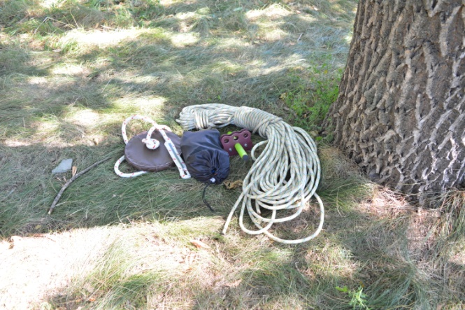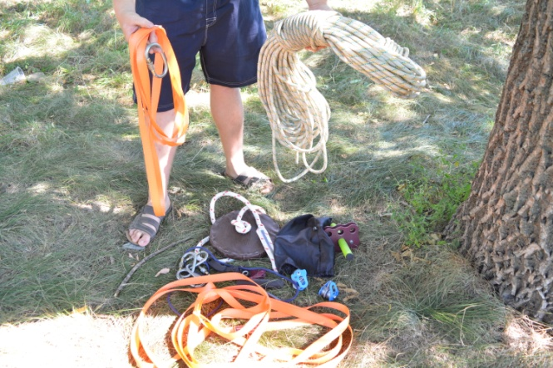
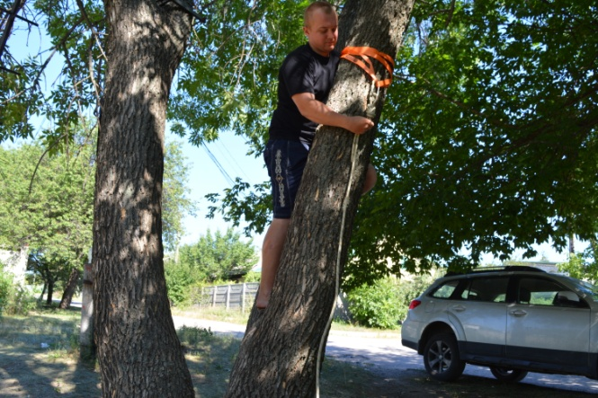
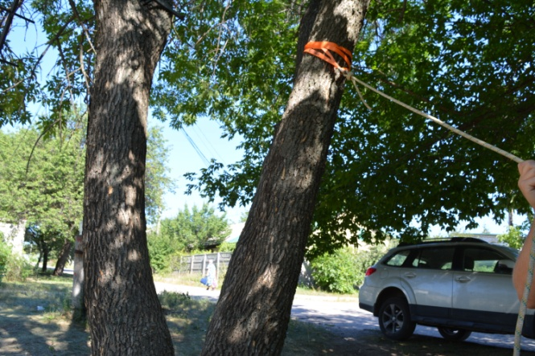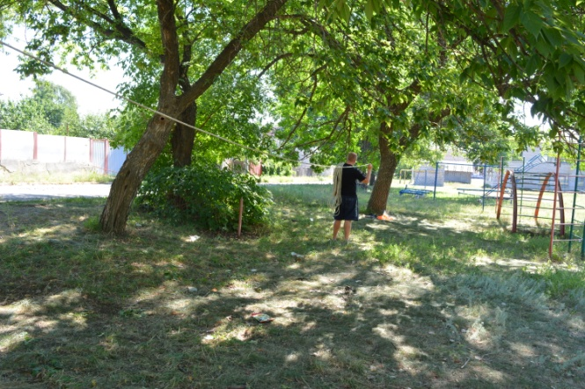
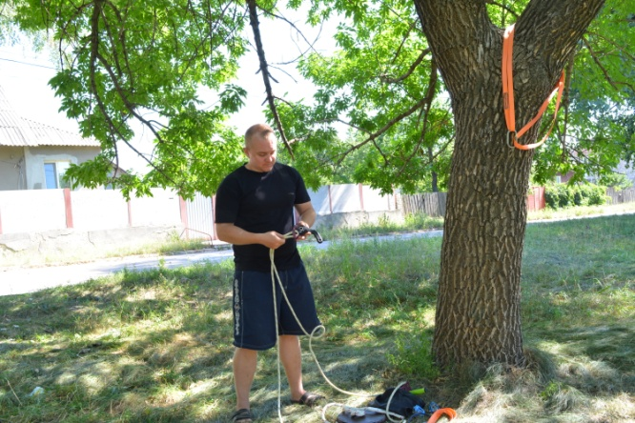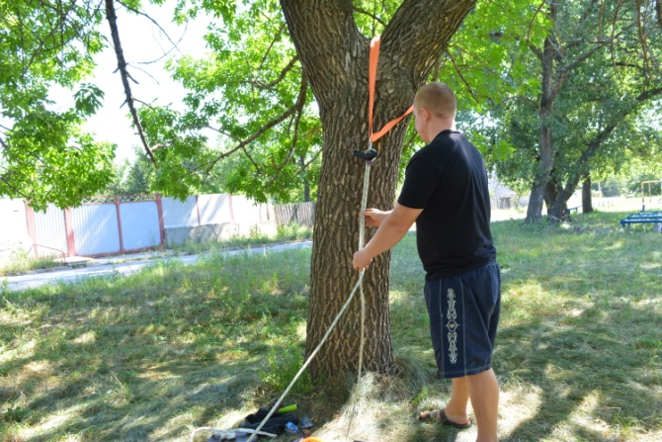
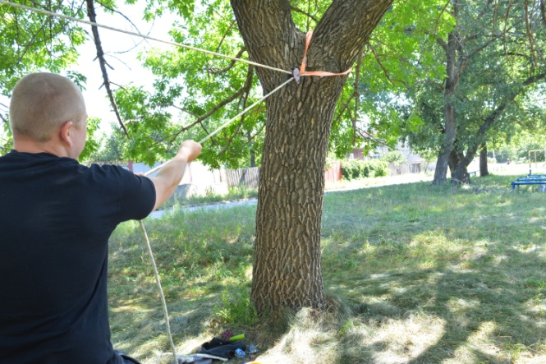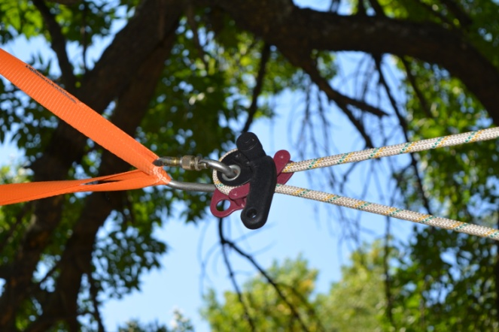
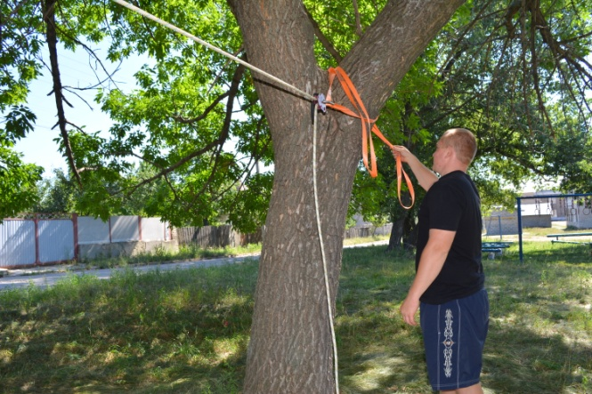
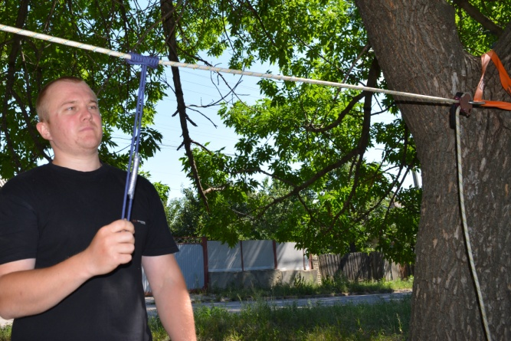
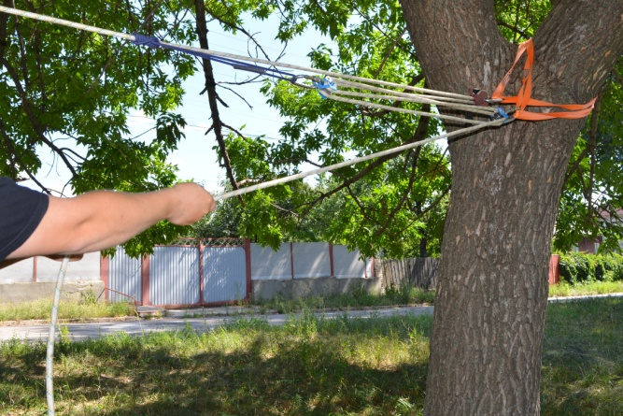
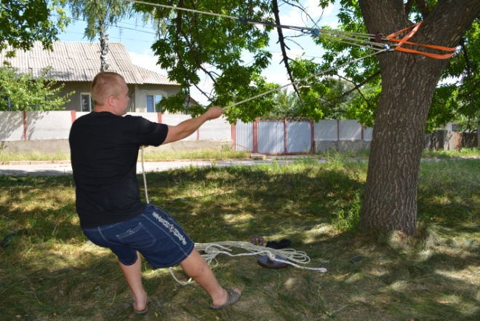
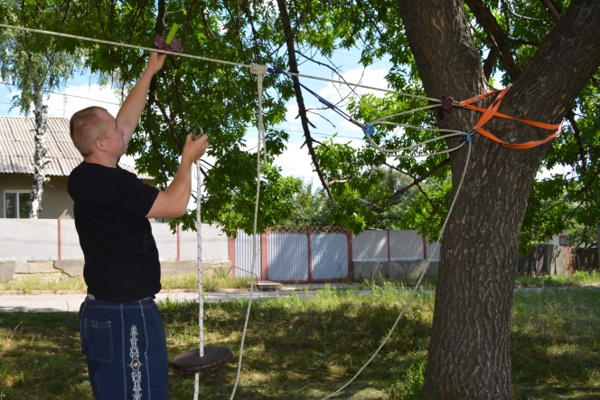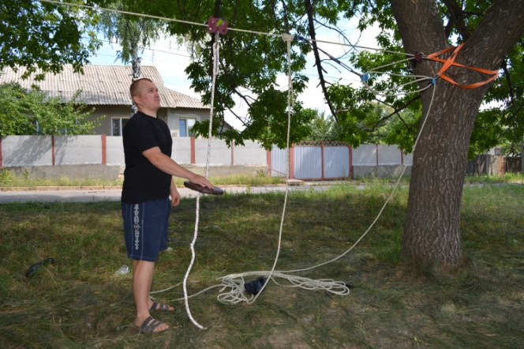
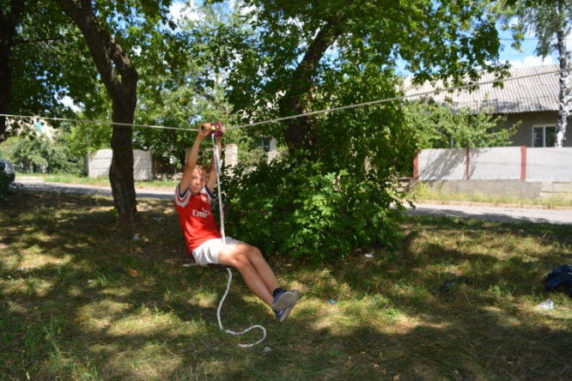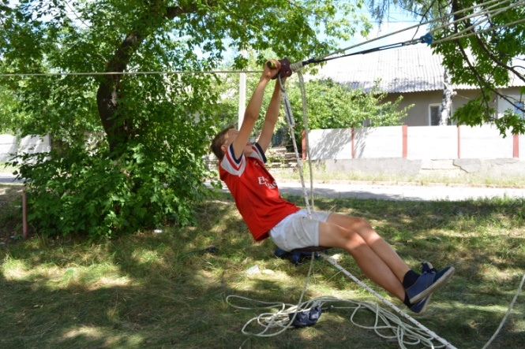
Рис.1. Монтаж троллея ТАРЗАНКА-В

4. Техническое обслуживание и условия хранения
4.1. Для безопасной эксплуатации троллея необходимо перед каждым использованием проводить визуальный осмотр всех составных его частей для обнаружения механического износа и наличие коррозии и другого, что может влиять на функционирование системы.
При этом производится осмотр:
- Металлических частей системы — на наличие механических дефектов, трещин, коррозии, деформации и других повреждений.
- Текстильных частей — на предмет наличия надрывов, разлохмаченности, целостности швов и швейных строчек и других повреждений верёвок или стропов.
- Ощупыванием проверьте сердечник каната троллейной линии по всей его длине. Это позволит обнаружить участки, на которых сердечник поврежден (наличие уплотнений, повреждений, неравномерностей толщины, изломов под оболочкой и т.д.).
- Убедитесь, что в механизме СУ нет инородных тел (песок и т. п.) и что смазка не попала в места соприкосновения с верёвкой.
4.2. При наличии дефектов металлических или текстильных частей либо изношенности более чем на 5% от начального размера поперечного сечения его металлических составных частей эксплуатация линии ЗАПРЕЩАЕТСЯ!
4.3. Степень выявленных повреждений должна оцениваться с точки зрения возможности продолжения использования или необходимости прекращения эксплуатации Изделия и его отбраковки.
Отбраковочные признаки канатов:
- хотя бы одно сквозное повреждение оплетки вне зависимости от характера повреждения (надрез, разрыв, истирание, термическое повреждение и т.п.);
- зафиксированное воздействие рывка на Изделие;
- локальные уплотнения, изменения диаметра Изделия в большую или меньшую стороны;
- расплавление оплетки вплоть до сердечника;
- следы воздействия агрессивных химических веществ;
- пятна горюче-смазочных, лакокрасочных материалов, герметиков.
4.4. Техническое обслуживание и периодические испытания комплектующих линию изделий производить в соответствии с соответствующим паспортом на такое изделие. При этом испытание линии в сборе допускается не проводить, если проверены все его комплектующие элементы.
4.5. Устройство разрешается транспортировать любым видом транспорта при условии защиты устройства от механических повреждений, атмосферных осадков и воздействия агрессивных сред.
4.6. После эксплуатации изделие следует тщательно вычистить и высушить, а шарниры механизмов смазать индустриальным машинным маслом.
Очистка каната от песка, грязи должна производиться с применением мягких щеток, промывкой водой или стиркой в мыльном растворе при температуре не более 40 ºС. После стирки канат следует тщательно прополоскать водой.
Применение аппаратов высокого давления для удаления песка и грязи запрещается.
4.7. Намокшие канаты следует высушивать в атмосферных условиях, избегая прямого попадания солнечных лучей в тени или в помещении, в стороне от огня или источников тепла.
4.8. Хранить в сухом помещении, оберегать от воздействия агрессивных химических веществ. Канаты нельзя хранить в подвешенном за витки бухт состоянии.

5. Гарантии изготовителя
5.1. Пользователи принимают на себя окончательную ответственность за выбор и использование любого рабочего снаряжения. Изготовитель не несёт ответственности за нецелевое или неправильное использование изделия.
5.2. Качество изготовления металлический составных линии обеспечивает сохранение основных характеристик и функционирование при отсутствии механического износа и надлежащем хранении в течение всего срока его эксплуатации. Срок эксплуатации изделия зависит от интенсивности использования.
5.3. Канат анкерной линии не имеет гарантии при использовании. Назначенный ресурс так же не установлен. В исключительных случаях вам придётся выбраковывать его уже после первого использования, это зависит от того, как, где и с какой интенсивностью вы его использовали (жёсткие условия, острые края, экстремальные температуры, воздействие химических веществ и т.п.).
5.4. Намокание Изделия, особенно, с последующим замораживанием при охлаждении, может стать причиной появления внутренних повреждений сердечника каната кристаллами льда. Загрязнение каната песком, грязью приводит не только к поверхностному износу, но и к повреждению сердечника, куда загрязнения попадают сквозь оплетку. Ультрафиолетовое излучение является фактором, постепенно снижающим прочность материала, из которого изготовлены канаты. Канат анкерной линии имеет ограниченный срок службы даже в том случае, если просто лежит на складе.
5.5. Примерный срок службы каната при регулярном использовании — не более одного года. При редком — не более трёх-четырёх лет! Гарантийный срок хранения — не более пяти лет.
5.6. Срок гарантии на остальные комплектующие изделия составляет 12 месяцев со дня продажи. В течение гарантийного срока дефекты изделия, выявленные потребителем и возникшие по вине изготовителя, предприятие-изготовитель обязуется устранить в течение одного месяца со дня получения рекламации и самого изделия. Срок устранения гарантийных дефектов не входит в срок гарантии.
5.7. Гарантийные обязательства не распространяются на изделия, модифицированные потребителем либо использовавшиеся с нарушением правил эксплуатации, транспортировки или хранения, а также имеющие механический износ или механические повреждения инородными предметами.

6. Комплектность и свидетельство о соответствии
6.1. Изделие проверено на соответствие нормативно-технической документации и признано годным к эксплуатации.

6.2. Присвоен заводской номер № ___________________________________________________
(в случае продажи партии изделий одного вида допускается перечисление присвоенных заводских номеров, входящих в партию).

6.3. Комплект поставки: ____________________________________________________________ _______________________________________________________________________________________________________________________________________________________________________________________________________________________________________________________________

6.4. Дата изготовления 201 г. Дата продажи 201 г.

6.5. Подпись лица, ответственного за приёмку изделия ______________

6.6. Печать (штамп) предприятия-изготовителя

